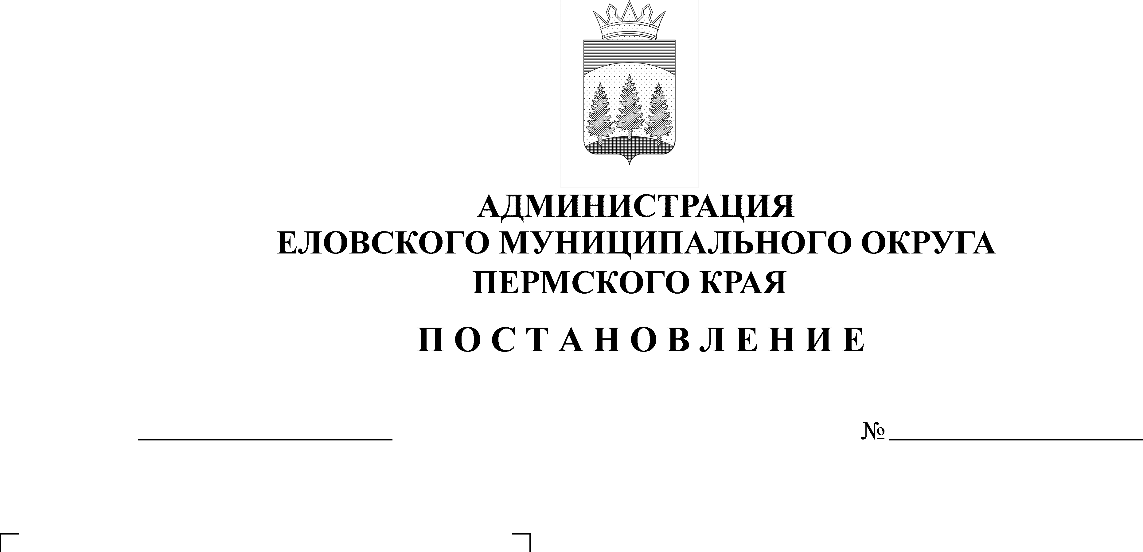
О мероприятиях по обеспечению безопасности населения на водных объектах Еловского муниципального округа Пермского края в летний период 2022 года
226-п
18.05.2022

В соответствии с Федеральным законом от 06 октября 2003 г. № 131-ФЗ «Об общих принципах организации местного самоуправления в Российской Федерации», Постановлением Правительства Пермского края от 10 августа 2006 г. № 22-п «Об утверждении правил охраны жизни людей на воде на территории Пермского края», решением комиссии по предупреждению и ликвидации чрезвычайных ситуаций и обеспечению пожарной безопасности Пермского края от 22 апреля 2022 г. № 5, в целях предупреждения гибели и травматизма людей на водных объектах Еловского муниципального округа Пермского края в летний период 2022 года
Администрация Еловского муниципального округа Пермского края ПОСТАНОВЛЯЕТ:
1. Организовать мероприятия по обеспечению безопасности населения на водных объектах Еловского муниципального округа Пермского края в летний период 2022 года.
2. Утвердить прилагаемые:
2.1. План мероприятий по обеспечению безопасности и охраны жизни людей на водных объектах Еловского муниципального округа Пермского края в летний период 2022 года;
2.2. Перечень мест массового отдыха населения у воды в Еловском муниципальном округе Пермского края на 2022 год.
3. Заместителю главы администрации Еловского муниципального округа Пермского края по развитию инфраструктуры Кустову Е.В. организовать мероприятия по расчистке мест массового отдыха населения у воды от мусора.
4. Координацию деятельности по обеспечению безопасности и охраны жизни людей на водоемах Еловского муниципального округа в летний период 2022 года возложить на Территориальное управление Администрации Еловского муниципального округа Пермского края.

5. Настоящее Постановление обнародовать на официальном сайте газеты «Искра Прикамья» и разместить на официальном сайте Еловского муниципального округа Пермского края.
6. Постановление вступает в силу со дня его обнародования.
7. Контроль за исполнением Постановления возложить на заместителя главы администрации Еловского муниципального округа Пермского края по развитию инфраструктуры.

Глава муниципального округа –
глава администрации Еловского
муниципального округа Пермского края А.А. Чечкин

УТВЕРЖДЕН
Постановлением
Администрации Еловского муниципального округа
Пермского края
от 18.05.2022 № 226-п

ПЛАН
мероприятий по обеспечению безопасности и охраны жизни людей на водных объектах Еловского муниципального округа в летний период 2022 года

№  п/п | Мероприятия | Время проведения | Исполнители | Прим.
1. | Уточнить наличие мест несанкционированного массового отдыха на территории Еловского муниципального округа и провести заседание комиссии по чрезвычайным ситуациям и обеспечению пожарной безопасности Еловского муниципального округа по вопросу обеспечения безопасности и охране жизни людей на водоемах в летний период 2020 года. | до 01.06.2022 | Территориальное управление Администрации Еловского муниципального округа Пермского края,  Директор МКУ ЕМО ПК «Гражданская защита»
2. | Совместно с Государственными инспекторами Государственной инспекции по маломерным судам МЧС России по Пермскому краю провести проверку мест массового отдыха населения у воды. | до начала купального сезона | Территориальное управление Администрации Еловского муниципального округа Пермского края
3. | Довести до населения «Правила охраны жизни людей на водных объектах» | летний период 2022 года | Директор МКУ ЕМО ПК «Гражданская защита»»
4. | Установить в местах массового отдыха населения у воды запрещающие знаки «Купаться запрещено» в местах, представляющих опасность для людей во время купания и информационные щиты. | до 01.06.2022 | Территориальное управление Администрации Еловского муниципального округа Пермского края
5. | Организовать проведение мероприятий «Месячника безопасности на воде» на территории Еловского муниципального округа в соответствии с методическими рекомендациями Главного управления МЧС России по Пермскому краю. | с 01.06.2022  по 01.08.2022 | Территориальное управление Администрации Еловского муниципального округа Пермского края,  Директор МКУ ЕМО ПК «Гражданская защита»
6. | В местах массового отдыха населения у воды рассмотреть вопросы организации взаимодействия с активистами (волонтерами), добровольной народной дружины, других общественных формирований. | В течение купального сезона | Администрация Еловского муниципального округа Пермского края
7. | Рассмотреть вопрос приближения к необорудованным и неорганизованным местам массового отдуха населения у воды маршрутов патрулирования сотрудников ПП (дислокация с. Елово), волонтерами, добровольной народной дружины. | В течение купального сезона | Отдел по общественной безопасности и мобилизации,  Начальник ПП (дислокация с. Елово) (по согласованию)
8. | Запретить продажу спиртных напитков в местах отдыха граждан у воды и реализацию различных напитков в стеклянной таре, принимать в соответствии с действующим законодательством меры по прекращению работы несанкционированных точек торговли спиртными напитками в этих местах. | В течение купального сезона | Администрация Еловского муниципального округа Пермского края, Начальник ПП (дислокация с. Елово) (по согласованию)
9. | Организовать проведение инструктажа о мерах безопасности на воде с детьми и персоналом в летних оздоровительных лагерях, на школьных площадках. | В течение купального сезона | Отдел образования администрации Еловского муниципального округа Пермского края
10. | Изготовить в необходимом количестве и периодически распространять агитационные материалы по безопасности у воды среди населения, проверить ведение информационно-разъяснительной работы по соблюдению правили мер безопасности у воды на предприятиях, в учебных заведениях и учреждениях. | В течение купального сезона | Директор МКУ ЕМО ПК «Гражданская защита», руководители предприятий и организаций  (по согласованию)
11. | Организовать размещение на официальном сайте Еловского муниципального округа, публикации в районной газете «Искра Прикамья» по тематике обеспечения безопасности людей у воды и информированию населения. | В течение купального сезона | Администрация Еловского муниципального округа,  Директор МКУ ЕМО ПК «Гражданская защита»
12. | Организовать взаимодействие и обмен информацией между администрацией Еловского муниципального округа, Осинского отделения ГИМС, ПП (дислокация с. Елово) в случае гибели людей у воды, получении ими травм, нарушениях правил безопасности через Единую дежурно-диспетчерскую службу Еловского муниципального округа. | В течение купального сезона | Директор МКУ ЕМО ПК «Гражданская защита»
13. | Организовать предоставление отчета о проделанной работе в Главное управление МЧС России по Пермскому краю и комиссию по чрезвычайным ситуациям и обеспечению пожарной безопасности Пермского края | до  25.08.2022 | Территориальное управление Администрации Еловского муниципального округа Пермского края,  Директор МКУ ЕМО ПК «Гражданская защита»

УТВЕРЖДЕН
Постановлением
Администрации Еловского
муниципального округа
Пермского края
от 18.05.2022 № 226-п

ПЕРЕЧЕНЬ
мест массового отдыха населения у воды
в Еловском муниципальном округе на 2022 год

№  п/п | Наименование  местоположение пляжа | Ответственный  за содержание,  телефон
1. | Еловский муниципальный округ д. Неволино, ул. Берегова, 42 (база отдыха «Берендей») | Территориальное управление Администрации Еловского муниципального округа Пермского края
2. | с. Елово, ул. Ленина (около здания речного вокзала) | Территориальное управление Администрации Еловского муниципального округа Пермского края

